TGAU
ADDYSG GREFYDDOL
UNED 1 – BL 10
LLYFRYN 1 – CRISTNOGAETH

Enw:

UNED 1 Rhan A- Cristnogaeth

O fewn yr uned yma, rhaid dysgu 13 prif cysyniad. Rhaid dysgu ystyr pob un a gallu rhoi enghraifft i egluro’r cysyniad. Dyma fydd cwestiwn (a) yn yr arholiad. Bydd disgwyl i chi hefyd ddefnyddio rhai o’r termau yma ym mhob ateb arall.
Hollalluog
Natur hollbwerus, hollalluog.

Hollgariadus
Y cyflwr o garu pawb a bod yn gwbl dda e.e Duw.

Duw
Y grym sylfaenol a goruchaf a addolir.

Agape
Cariad anhunanol, aberthol. Mae Cristnogaeth yn ystyried agape fel y math uchaf o gariad, ac mae aberth Iesu ar y groes i achub pobl yn fodel o'r cariad hwnnw ac mewn dysgeidiaeth megis 'Car dy gymydog'.

Deialog rhyng-ffydd
Cymunedau a grwpiau crefyddol yn dod at ei gilydd i ddeall ei gilydd yn well ac i helpu’r gymuned gyda pharch a cheisio byw'n heddychlon, ochr yn ochr, er gwaethaf gwahaniaethau o ran eu credoau a'u ffyrdd o fyw.

Y Drindod
Tri pherson Duw; Duw'r Tad, Duw'r Mab a Duw'r Ysbryd Glân.

Gorchymyn Dwyfol
Y gred bod rhywbeth yn iawn am fod Duw yn ei orchymyn.

Hollwybodus
Natur hollwybodol Duw.

Cysyniadau eraill sydd angen eu dysgu:
- Ymgnawdoliad: ‘yn berson o gig a gwaed.’ Y gred Gristnogol bod Duw wedi dod yn ddyn drwy Iesu, a'i fod yn ddynol a dwyfol. Duw'n dod yn fod dynol ar ffurf Iesu.
- Iawn: Y gred bod marwolaeth Iesu a'i atgyfodiad wedi dod â phobl a Duw yn agosach, ac felly, yn arwain y ffordd i Dduw a phobl fod 'fel un' unwaith eto.
- Yr Ysbryd Glân: Un o dri pherson y Drindod. Addawodd Iesu y byddai'n anfon yr Ysbryd Glân ar ôl ei Groeshoeliad a'i Atgyfodiad. Mae Cristnogion yn credu bod yr Ysbryd Glân yn bresennol, a hynny ar ffurf pwer Duw ar waith yn y byd.
- Atgyfodiad: Y gred bod Iesu wedi codi o’r marw ar y trydydd dydd ar ôl ei groeshoelio, a choncro marwolaeth.
- Meseia: Ystyr y gair yw 'yr Eneiniog Un'. Credir mai'r Meseia yw'r un a anfonwyd gan Dduw i achub dynoliaeth. Mae Cristnogion yn credu mai Iesu yw'r person hwn.

DUW A IESU

Duw
➢ Creawdwr a chynhaliwr, hollalluog, hollgariadus, hollwybodus, hollbresennol
➢ Credoau a dysgeidiaethau am y Creu o lyfr Genesis (Genesis 1-3, yn arbennig Genesis 1:1-3)
➢ Natur Dynoliaeth: delwedd o Dduw, enaid, moesol, ewyllys rydd, rhesymegol, creadigol, colledig (Genesis 1-3, yn arbennig Genesis 1:26-28 a 2:15-17)
➢ Y Drindod: Tair elfen yr un Duw - Y Tad (Luc 15: 11-32), y Mab (Ioan 1: 1-3, 14), a’r Ysbryd Glân (Ioan 14: 25-26, Galatiaid 5: 22-23)
IESU
- Yr Iesu fel Duw Ymgnawdoledig
- Y Mab (Ioan 1:1-3, 14), Yr Ysbryd Glân (Ioan 14:25-26, Galatiaid 5:22-23)
- Yr Iesu fel Meseia (Mathew 16:13-17), Gwaredwr, y Gair: yr Ymgnawdoliad (Ioan 1:1-3, 14), gwaredigaeth a chymod (Ioan 3:16, 14:6)
- Genedigaeth, croeshoeliad, atgyfodiad (prif elfennau'r hyn a ysgrifennwyd am enedigaeth Iesu, (Math 1:18- 2:12, Luc 1:26-35 a 2:1-21), marwolaeth (Marc 15:1-39), atgyfodiad (Ioan 20:1-21) esgyniad (Actau 1:9-11)

Beth ydych yn ei wybod yn barod am Dduw? Cofnodwch eich syniadau.

TASGAU - Gwyliwch y clip ‘Bruce Almighty’ 22.10 - 32.45.
- Beth sy’n mynd drwy feddwl Bruce pan mae Duw yn darllen digwyddiadau diweddar ei fywyd?
- Ydy’r clip yn dangos syniadau am Dduw yn gywir?

Ychwanegwch y syniadau hyn am Dduw uchod.
Natur Duw

Mae Cristnogion yn credu yn un Duw – undduwiaeth, sy’n dragwyddol. Maent yn defnyddio sawl gair i ddisgrifio natur Duw:
Cysylltwch yr eirfa gywir am natur Duw uchod. Ychwanegwch unrhyw dermau newydd ar dudalen 2.

GWAITH CARTREF
Pam mae rhai yn credu yn Nuw? | Pam nad yw rhai yn credu yn Nuw?
1.  2.  3.  4.  5. | 1.  2.  3.  4.  5.
Darganfyddwch ystyr y termau canlynol:

Agnostic -

Atheist -

Theist –
Cwblhewch y tabl isod:
CYSYNIAD |  | YSTYR | Enghraifft / Cyswllt efo’r Beibl
Creawdwr | 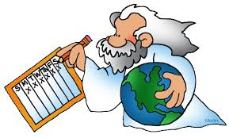 | Duw yw’r creawdwr a rhoddwr bywyd. Creodd ddynoliaeth ar ei ddelw ei Hun. Mae’r byd wedi ei ddylunio gan Dduw – ef sydd wedi creu popeth – nid oedd yn ddamwain. | ‘Ar y dechrau cyntaf, dyma Duw yn creu y bydysawd a'r ddaear.’ Gen 1:1.
Cynhaliwr |  | Mae Duw yn edrych ar ôl pawb a phopeth, yn cynnal a rheoli popeth o fewn bywyd. Cadw pethau i fynd. Duw sydd wedi creu y byd ac nid yw wedi ei adael – mae Duw yn rheoli y byd. Mae fel ‘Tad’ yn edrych ar ôl y byd.
Hollgariadus |  | Caru pawb a bod yn gwbl dda. Roedd Duw yn caru dynoliaeth gymaint, gyrrodd Iesu i’r byd er mwyn cael bywyd tragwyddol. Ar ôl creu y byd, gwelodd ei fod yn dda. Creodd Duw bawb i fod yn gyfartal. | ‘Ydy, mae Duw wedi caru'r byd cymaint nes iddo roi ei unig Fab, er mwyn i bwy bynnag sy'n credu ynddo beidio mynd i ddistryw ond cael bywyd tragwyddol.’ Ioan 3:16
Hollalluog  Moses -Plagues | 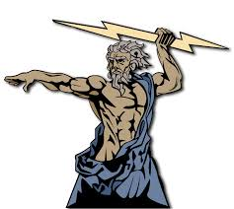 | Mae Duw efo pwer dros bopeth y mae wedi ei greu. | H.D – Dywedodd Duw wrth Moses i arwain yr Iddewon allan o’r Aifft. Gwrthododd Ffaro eu rhyddhau. Gyrrodd Duw ddeg pla a gwahanodd y Môr Coch er mwyn i’r Iddewon allu dianc o gaethwasiaeth. Roedd yr Iddewon yn credu fod Duw yn hollalluog, yn oll-bwerus ac mewn rheolaeth.
Holl-wybodus  Bruce Almighty |  | Mae Duw yn gwybod popeth gan emai ef yw’r creawdwr. Mae gan Dduw gynllun i bawb.
Holl bresennol |  | Mae Duw ym mhob man, drwy’r amser.
Sut gychwynnodd y byd? Gen 1:1-3
I lawer o bobl grefyddol, Duw greodd, neu a achosodd, y bydysawd. Mae gwahanol safbwyntiau ar sut y dechreuodd y bydysawd.

GENESIS 1-Y Creu: Mae Cristnogion yn credu mai Duw sydd wedi creu y byd. Mae stori y Creu i’w gweld yn llyfr Genesis sef llyfr cyntaf y Beibl. Yn y stori hon, mae’n dweud yn glir mai Duw a greodd bopeth ar y ddaear ac yn y bydysawd dros saith diwrnod.

Da Diwrnod 1 – Creodd Duw nos a dydd.

Rhoddodd Duw yr enw ‛dydd‛ i'r golau a'r enw ‛nos‛ i'r tywyllwch, ac roedd nos a dydd ar y diwrnod cyntaf.

Da Diwrnod 2 – Croedd Duw yr awyr.  Creodd Duw yr awyr gan wahanu’r dyfroedd/dŵr. | 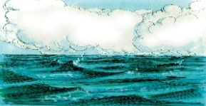

Diwrnod 3 – Creodd Duw tir a phlanhigion. Dywedodd Duw, “Dw i eisiau i'r dŵr sydd dan yr awyr gasglu i un l le, er mwyn i’r ddaear sych ddod i'r golwg.” Yna dywedodd Duw, “Dw i eisiau i laswellt dyfu o'r tir, a phob math o blanhigion sydd â hadau ynddyn nhw,a choed ffrwythau. Bydd yr hadau ynddyn nhw yn gwneud i fwy a mwy o'r planhigion gwahanol hynny dyfu.” | 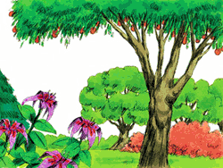

Diwrnod 4 – Croedd Duw yr haul, lleuad a’r sêr.
Creodd Duw ddau olau i wahanu'r dydd a'r nos. Gwnaeth Duw y sêr hefyd.

Diwrnod 5 – Croedd Duw adar a physgod.  Dywedodd Duw, “Dw i eisiau i'r dyfroedd fod yn orlawn o bysgod a chreaduriaid byw eraill, a dw i eisiau i adar hedfan yn ôl ac ymlaen yn yr awyr uwchben y ddaear.” | 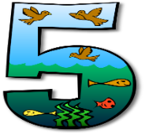

Diwrnod 6 – Creodd Duw greaduriaid byw a dyn  Dywedodd Duw, “Gadewch i ni wneud pobl yn ddelw ohonon ni'n hunain, i fod yn debyg i ni; i fod yn feistri sy'n gofalu am bopeth – y pysgod yn y môr, yr adar yn yr awyr, yr anifeiliaid, y ddaear gyfan a'r holl greaduriaid a phryfed sy'n byw arni.” | 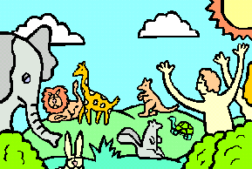

Diwrnod 7 – Gorffwysodd Duw: ‘Ac erbyn y seithfed dydd yr oedd Duw wedi gorffen y gwaith a wnaeth, a gorffwysodd ar y seithfed dydd oddi wrth ei holl waith.’

Gwyliwch y clip - https://www.truetube.co.uk/film/beginning

GENESIS 2: Creodd Duw Adda yn gyntaf a’i roi ym mharadwys – Gardd Eden. Cafodd ei ffurfio o bridd y ddaear ac anadl Duw (enaid) a’i wneud yn fab y ddaear a plentyn Duw. Creodd Duw Efa o asennau (ribs) Adda. Cafodd pobl eu creu ar ddelw Duw. Rhoddodd Duw un rheol iddynt – i beidio a bwyta o’r goeden wybodaeth.

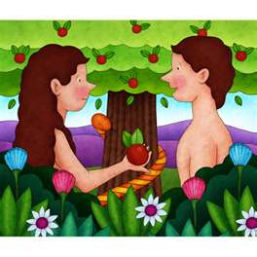

GENESIS 3: Y Cwymp

Cafodd Adda ac Efa eu temptio gan y diafol oedd ar ffurf neidr i fwyta ffrwyth o’r goeden wybodaeth, a mynd yn erbyn ewyllys Duw. Mewn amser, dewisodd Efa i fwyta ffrwyth a’i roi i Adda. Maent yn cyffesu i Dduw, ac fel cosb, mae Duw yn eu gyrru allan o ardd Eden. Doedden nhw ddim y cael bwyta o’r goeden wybodaeth mwyach, oedd yn cynnig bywyd tragwyddol iddynt, felly, roedd marwolaeth yn dod i’r byd.

Safbwynt LLYTHRENNOL | Safbwynt ANLLYTHRENNOL
Mae rhai Cristnogion yn credu bod y byd wedi cael ei greu mewn union 6 diwrnod fel mae Genesis yn dweud. Mae hwn yn ddehongliad llythrennol. Mae llythrennol yn golygu credu rhywbeth yn union fel mae’n cael ei ddweud.  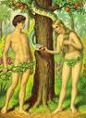 | Mae Cristnogion eraill yn credu na ddylid derbyn Genesis yn llythrennol. Maent yn dadlau fod Genesis yn dangos mai Duw a greodd y byd ac na fyddai’r byd yn bodoli heblaw amdano fo. Maent yn derbyn syniadau gwyddonol ac yn dweud mai Duw a achosodd i’r Glec Fawr i ddigwydd. Ffordd o ddangos bod Duw yn bwerus yw hyn. Mae hyn yn cael ei alw’n ddehongliad anllythrennol.

Beth mae’r stori yn Genesis yn ei ddysgu i Gristnogion?
- Creodd Duw y byd ar bwrpas – nid damwain oedd hi. Felly, mae Duw yn bwerus.
- Cafodd y ddaear ei greu o ddim byd, felly mae Duw yn bwerus.
- Creodd Duw y byd ar ei ben ei Hun – ni chafodd gymorth gan neb arall. Mae hyn yn dangos ei fod yn bwerus.
- Gellir darllen y straeon fel myth – nid yn llythrennol.
- Maent yn straeon tragwyddol.
- Maent yn berthnsol hyd heddiw.
- Ystyr Genesis 1: Duw sy’n gyfrifol am y creu; mae pobl yn bwysig ac i lywodtraethu a bod yn stiwardiaid da. Mae’n dangos datblygiad y byd.
- Ystyr Genesis 2 a 3 – Ymwneud â cychwyn bywyd dynol; dangos y berthynas rhwng Duw a dyna ar ôl i Adda ac Efa bechu Duw.

Natur Dynoliaeth

Gwyliwch y clip- https://www.truetube.co.uk/film/problem-evil

1.Edrychodd Duw ar y byd yr oedd wedi ei greu, a dywedodd ei fod yn dda. Croedd bobl ar ddelw Duw a dywedodd ei fod yn dda iawn. Mae pobl fel Duw. Dywedodd wrth y bobl am ddod â’r byd i drefn- mae ganddynt ddyletswydd i ofalu am y byd a chreadigaeth Duw a gwneud yn siwr ei fod yn aros yn ‘dda’. Gelwir hyn yn stiwardiaeth. Mae pobl I fod I brofi cariad, edryc ar ôl popeth, gwybodaeth y gwahaniaeth rhwng da a drwg.

²⁶ Yna dywedodd Duw, “Gadewch i ni wneud pobl yn ddelw ohonon ni'n hunain, i fod yn debyg i ni; i fod yn feistri sy'n gofalu am bopeth – y pysgod yn y môr, yr adar yn yr awyr, yr anifeiliaid, y ddaear gyfan a'r holl greaduriaid a phryfed sy'n byw arni.” ²⁷ Felly dyma Duw yn creu pobl ar ei ddelw ei hun. Yn ddelw ohono'i hun y creodd nhw. Creodd nhw yn wryw ac yn fenyw. ²⁸ A dyma Duw yn eu bendithio nhw, a dweud wrthyn nhw, “Dw i eisiau i chi gael plant, fel bod mwy a mwy ohonoch chi. Llanwch y ddaear a defnyddiwch ei photensial hi; a bod yn feistr i ofalu am y pysgod sydd yn y môr, yr adar sy'n hedfan yn yr awyr, a'r holl greaduriaid sy'n byw ar y daear. Genesis 1:26-28

2. Mae Cristnogion yn credu bod Duw wedi rhoi enaid i fodau dynol pan yr oedd yn eu creu- y rhan ysbrydol o’r person sy’n dylanwadu ar bersonoliaeth yr unigolyn. Mae’r enaid yn helpu person i gysylltu efo Duw– maen adlewyrchiad o ddelw Duw. Gwyliwch y clip The Simpsons where Bart sells his soul. Beth mae’r clip yn ei ddysgu am natur yr enaid? https://www.youtube.com/watch?v=YzXcr6PdKes

3.Ewyllys rydd – roedd pobl wedi eu creu gyda’r gallu i wneud penderfyniadau mewn bywyd. Mae pobl wedi eu creu i ufudd-hau Duw neu beidio, yn dibynnnu ar eu dewis nhw. Dewisodd Efa i fwyta y ffrwyth o’r goeden bywyd a mynd yn erbyn Duw. Mae rhai yn dewis troi oddi-wrth rheswm ac ewyllys rydd. Mae rhai pobl wedi camddefnyddio’r rhodd o Ewyllys Rydd ac yn parhau i bechu e.e trosedd, rhyfel.

¹⁵ Dyma'r ARGLWYDD Dduw yn cymryd y dyn a'i osod yn yr ardd yn Eden, i'w thrin hi a gofalu amdani. ¹⁶ A dyma fe'n rhoi gorchymyn i'r dyn: “Cei fwyta ffrwyth unrhyw goeden yn yr ardd, ¹⁷ ond paid bwyta ffrwyth y goeden sy'n rhoi gwybodaeth am bopeth – da a drwg. Pan wnei di hynny byddi'n siŵr o farw.” Genesis 2:15-17

4. Moesol – Pan yn gwneud penderfyniad moesol, mae ein ewyllys rhydd yn ein helpu i
farnu os ydy gweithred yn iawn neu anghywir. Mae gweithredoedd drwg yn gwahanu pobl
oddi wrth Duw e.e Adda ac Efa. Mae pobl wedi eu creu ar ddelw Duw, efo ond weithiau,
mae pobl yn pechu, ac angen maddeuant Duw. Mae gan bobl awdurdod dros y ddaear a
rhaid bod yn stiwardiaid ar ran Duw. Mae gan bobl foesoldeb ac maen bosib ymateb i Dduw.
Iesu yw’r esiampl gorau i ddilyn. Mae pobl wedi eu creu efo synnwyr moesol, sy’n wahanol
i anifeiliaid sydd heb ddealltwriaeth moesol. Mae’r Deg Gorchymyn yn reolau moesol gan
Dduw e.e Na ladd, i beidio dwyn.

5.Rhesymegol – Mae Cristnogion yn credu bod Duw wedi rhoi’r gallu i bobl resymu. Mae
hyn yn gosod pobl ar wahan i anifeiliaid. Mae rhesymu yn bwysig wrth wneud
penderfyniadau meosol a chrefyddol.

6.Creadigol – Mae pobl wedi esblygu i fod yn greaduriaid creadigol. Mae Duw wedi rhoi’r
gallu i bobl i greu e.e mae Duw wedi creu planhigion, ond swyddogaeth pobl yw
defnyddio eu creadigrwydd I ddefnyddio planhigion e.e fel bwyd, i wneud dodrefn, dillad,
meddyginiaeth a.a. Heddiw, mae llawer o Gristnogaion yn defnyddio eu sgiliau creadigol i
ddangos ffydd yn Nuw, a defnyddio ytalentau sydd wedi eu rhoi gan Dduw.

7.Colledig – Mae gan bobl y gallu i resymu ac ewyllys rydd i droi oddi wrth Duw a chwympo. Mae hanes y Cwymp (Genesis 3) yn dangos pan mae’r berthynas rhwng Duw a phobl yn torri. Pan fu farw Iesu ar ran pobl, helpodd i adfer y berthynas efo Duw.

Gwaith cartref
Crynhowch y credoau hyn ar ffurf map meddwl isod.

Y Drindod

Tasg Gwyliwch y clip It’s a Bugs Life 46:01 - 50:12. Mewn grwpiau, trafodwch y grwpiau gwahanol oedd wedi helpu i adeiladu yr aderyn.

Cred pob Cristion yw bod Un Duw, ac mae wedi dangos ei hun mewn tair ffordd:
- Duw y Tad
- Duw y Mab
- Duw yr Ysbryd Glân
Nid tri duw yw’r rhain. Mae’r drindod wedi ei wneud o un Duw, ar dri ffurf gwahanol.

Mae tair rhan y drindod yn gwneud gwahanol bethau, er eu bod yn gweithio gyda’u gilydd.
- Duw y Tad yw’r Creawdwr
- Iesu yw y Mab (Iesu Grist)
- Yr Ysbryd Glân sy’n rhoi bywyd newydd. Negesydd Duw

‘Y Tad, y Mab a’r Ysbryd Glân.’ - ‘Y tri yn un, a’r un yn dri.’ Dyma yw’r
drindod – Duw ar dri ffurf gwahanol.

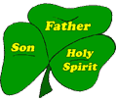  Disgrifiodd Sant Padrig y drindod fel deilen y Shamrock – Un ddeilen gyfan gyda tair rhan ar wahân. | Mae Cristnogion wedi egluro’r Drindod ar ffurf ‘dŵr.’ Fformiwla gemegol dŵr yw H2O. Mae H2O yn ddŵr, stêm a rhew. Maent i gyd yn wahanol, ond, H2O yw pob un o’r tri. | 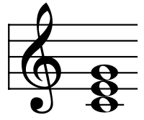  Meddyliwch am gord cerddorol. Un swn ydy’r cord, wedi ei wneud o 3 nodyn gwahanol e.e. un cord yw cord C, ond mae 3 nodyn ‘c’, ‘e’ a ‘g’ yn gwneud y cord hwnnw. 3 nodyn = 1 cord = 3 yn un.

Credoau Cristnogol am Dduw

Un Duw.
Duw yw Creawdwr y byd, ac mae’n edrych ar ôl pawb a phopeth. Mae’n cadw popeth mewn trefn ac yn rheoli hanes. Felly, mae’n caru’r byd ac yn ei gynnal – ei gadw i fynd. Creodd y byd ar ei ben ei hun sy’n dangos ei fod yn bwerus.
Duw yw’r Tad. Mae’n caru ei bobl fel Tad, ac yn gofalu amdanynt.
Nid person yw Duw, ond pwer sydd ymhob man, pob amser, ac yn dragwyddol (eternal).
Hollwybodus a hollalluog.

Tasg: Gwyliwch neu ddarllenwch Dameg y Mab Afradlon gan Iesu (Luc 15:11-32). Beth mae’r ddameg yn ei ddweud am rôl Duw fel Tad?
https://www.youtube.com/watch?v=X_QCQ5i7NKs neu https://www.youtube.com/watch?v=eqyV2lmdYso

Credoau Cristnogol am Iesu

Beth rydym yn ei ddysgu am Dduw fel y Mab?

¹ Y Gair oedd yn bod ar y dechrau cyntaf. Roedd y Gair gyda Duw, a Duw oedd y Gair. ² Roedd gyda Duw o'r dechrau cyntaf un. ³ Drwyddo y crëwyd popeth sy'n bod. Does dim yn bodoli ond beth greodd e… ¹⁴ Daeth y Gair yn berson o gig a gwaed; daeth i fyw yn ein plith ni. Gwelon ni ei ysblander dwyfol— ei ysblander fel Mab unigryw wedi dod oddi wrth y Tad yn llawn haelioni a gwirionedd.’ (Ioan 1:1-3, 14)

Iesu yw Mab Duw: Mae galw rhywun yn ‘Fab i Dduw’ yn golygu ei fod y person mwyaf sanctaidd. Mae Cristnogion yn credu bod Duw wedi ymgnawdoli ei hun (gwneud ei hun yn ddyn), ac wedi ei eni ar y ddaear ar ffurf Iesu. Mae Iesu yn ddwyfol (divine-yn rhan o Dduw), ac yn berson ar yr un pryd.

Meseia: Golyga hyn “Yr eneiniog un” – yr un sydd wedi ei ddewis. Ystyr y gair yw ‘Yr un dewisiedig.’ Cred Cristnogion y daw Iesu i’r ddaear eto, fel Brenin a Barnwr. Bydd hwn yn amser o heddwch ar y ddaear.

Cymod: Mae marwolaeth ac atgyfodiad Iesu wedi iachau y rhwn rhwng Duw a phobl. Roedd Iesu wedi cymryd pechodau y byd.

Duw Ymgnawdoliad: - ‘Mewn corff’ neu ‘O gig a gwaed’. Duw yw’r Gair drwy Iesu. Dyn o gig a gwaed… felly… Gair Duw yn fyw trwy Iesu.

Y Gair - Lledaenodd Iesu air Duw o amgylch y byd. Dysgodd pobl sut i fyw bywydau cywir. Dysgodd drwy adrodd damhegion sef straeon gyda neges. Mae Iesu yn cael ei weld fel athro yn lledaenu neges Duw. Duw oedd Iesu o’r cychwyn. Fel mae geiriau yn helpu pobl i gyfathrebu, helpodd Iesu I gyfathrebu rhwng Duw a phobl. Mae Cristnogion yn gallu cysylltu efo Duw trwy addoli Iesu.

Iesu fel Gwaredwr: Mae’r gair Gwaredwr yn golygu ‘Iachawdwr.’Un sy’n cynnig maddeuant. Bu farw Iesu ar y groes er mwyn i bobl gael bywyd a chymodi gyda Duw yn y nefoedd.
Credoau Cristnogol am Dduw, yr Ysgryd Glân
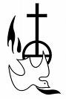
Pwer anweledol (invisible) sy’n ysbrydoli (inspire) Cristnogion i wneud pethau da.
Mae’r Ysbryd Glân fel y gwynt. Er na fedrwch weld y gwynt, gallwch ei deimlo, a gweld ei effaith.
Cyn i Iesu adael y ddaear, roedd y disgyblion yn poeni. Dywedodd wrthynt i beidio â phoeni, ac y byddai’n anfon ‘cysurwr’ i’w helpu, sef yr Ysbryd Glân. https://www.youtube.com/watch?v=IqG_lvZhU-A

Gwyliwch y clip ‘Torronto Blessing.’ Nodwch sut mae’r Ysbryd Glân yn helpu’r unigolion.

Beth yw rhoddion yr Ysbryd Glân yn ôl y Testament Newydd?

“Dw i wedi dweud y pethau yma tra dw i'n dal gyda chi. Ond mae un fydd yn sefyll gyda chi, sef yr Ysbryd Glân mae'r Tad yn mynd i'w anfon ar fy rhan. Bydd e'n dysgu popeth i chi ac yn eich atgoffa o bopeth dw i wedi'i ddweud.’ Ioan 14:25-26

“Ond dyma'r ffrwyth mae'r Ysbryd Glân yn ei dyfu yn ein bywydau ni: cariad, llawenydd, heddwch dwfn, amynedd, caredigrwydd, daioni, ffyddlondeb, addfwynder a hunanreolaeth. Does dim cyfraith yn erbyn pethau felly.’ Galatiaid 5:22-23

Rhoddion yr Ysbryd Glân: Rhoi arweiniad; gwneud gwyrthiau (miracles) – iachau (healing); Proffwydo (preach); Siarad mewn Tafodau – iaith nad ydi eraill yn ei ddeall.

BYWYD IESU
Stori Geni Iesu yn ôl Efengyl Mathew https://www.youtube.com/watch?v=O9VyT9sY_Dc
- Roedd Mair a Joseff wedi dyweddio i briodi, a dyma hi’n darganfod ei bod hi’n mynd i gael baban drwy’r Ysbryd Glân.
- Roedd Joseff yn bryderus am hyn ac roedd yn ystyried torri’r dyweddïad.
- Roedd yr Ysbryd Glân wedi gwneud iddi feichiogi. Byddai’n cael mab a byddent yn ei alw’n Iesu. Cafodd Iesu ei eni ym Methlehem pan oedd Herod yn frenin.
- Daeth dynion oedd yn astudio’r sêr o’r dwyrain a gofyn,”Ble mae’r un sydd newydd gael ei eni yn frenin yr Iddewon? Gwelon ni ei seren yn codi yn y dwyrain a dŷn ni yma i dalu teyrnged iddo.”
- Galwodd Herod y gwŷr doeth i gyfarfod a chael gwybod pryd oedd y seren wedi ymddangos.
- Aethant i Fethlehem i weld Iesu a rhoi anrhegion iddo - aur, thus a myrr.
- Rhybuddiodd Duw nhw i beidio mynd yn ôl at Herod.
- Siaradodd angel â Joseff mewn breuddwyd a dweud, “Mae Herod yn ceisio dod o hyd i’r plentyn er mwyn ei ladd. Dos â dy deulu i’r Aifft ac aros yno nes i mi ddweud ei bod yn saff i chi ddod yn ôl.”
- Pan sylweddolodd Herod ei fod wedi cael ei dwyllo, rhoddodd orchymyn i ladd pob bachgen o dan 2 oed ym Methlehem.
- Pan fu farw Herod, ymddangosodd angel i Joseff mewn breuddwyd a dweud wrtho am fynd yn ôl i Nasareth ym Israel.
- Mae Iesu fel Mab Duw – ei eni yn barchus -ei rieni wedi priodi, ai eni mewn ty.
- Maen cael anrhegion gan bobl bwysig.
- Iesu fel Meseia, a bod ei farwolaeth am fod yn bwysig.

Stori Geni Iesu yn ôl Efengyl Luc
- Anfonodd Duw yr angel Gabriel i Nasareth.
- Dywedodd wrth Mair ei bod yn mynd i gael mab- enw Iesu iddo.
- Dywedodd wrth yr angel ei bod yn dal yn wyryf.
- Byddai’n beichiogi drwy’r Ysbryd Glân.
- Dyma’r Ymerawdwr Awgwstws yn gorchymyn cynnal cyfrifiad.
- Doedd dim lle yn y llety, felly roedd yn rhaid iddynt aros mewn stabl.
- Rhoddodd Mair enedigaeth i Iesu.
- Roedd bugeiliaid yn y caeau yn gofalu am eu defaid.
- Dywedodd yr angel, “Peidiwch bod ofn! Mae gen i newyddion da i chi! Mae eich Achubwr wedi cael ei eni heddiw yn nhref Dafydd. Yr Arglwydd!”
- “Gogoniant i Dduw yn y nefoedd uchaf, heddwch ar y ddaear islaw, a bendith Duw ar bobl.”
- Aeth y bugeiliaid i Fethlehem a gweld y baban yn gorwedd mewn preseb.
- Cafodd Iesu ei enwaedu.
- Iesu fel Meseia.
- Dangos bod Iesu fel dyn – cafodd ei eni mewn lle cyffredin mewn stabl, i rieni oedd heb briodi; cafodd ymweliad gan ddynion cyffredin, a ddim yn derbyn anrhegion.

ESGYNIAD IESU
- Ar ol i Iesu ddangos ei hun i nifer o bobl esgynnodd (aeth i fyny) i’r nefoedd at ei Dad, Duw.
- I Gristnogion, maen dangos diwedd Iesu ar y ddaear mewn ffordd ddynol, ac mai’r Ysbryd Glan fyddai’n gweithio yn y byd wedi hyn.
- Mae’r syniad ei fod yn mynd i fyny yn dangos ei bwer ai lwyddiant.
- Mae nawr efo Duw.
- Mae daioni wedi trechu drygioni.

ATGYFODIAD IESU
- I Gristnogiom yr atgofiad yn bwysig.
- Pan ddaeth Iesu yn ol yn fyw.
- Gwyrth yn dangos bod Iesu yn Dduw.
- Digwyddodd ar Ddydd Sul ar o lei groeshoeliad.
- Aeth rhai at ei fedd – roedd y garreg wedi symud, a corff Iesu.
- Dangosodd ei hun i rai e.e Mair Magdalen yn yr ardd a’r disgyblion.
- Mae bod yn Gristion yn golygu credu yn yr atgyfodiad.
https://www.truetube.co.uk/film/resurrection-2014

CROESHOELIAD IESU
- Iesu mewn gwrthdaro efo’r awdurdodau Iddewig.
- Cyhuddo Iesu o gabledd oherwydd iddo ddweud ei fod yn gallu maddau pechodau.
- Roedd y bobl yn meddwl ei fod yn Feseia, felly cafodd ei arestio.
- Cafodd ei groeshoelio – dioddef poen.
- Iesu ac eraill wedi eu croeshoelio Dydd Gwener y Groglith. Cafodd ei groeghoelio rhwng 2 garcharor.
- Rhoddwyd coron o ddrain ar ei ben.
- Gweddiodd ar y groes.
- Gwaeddodd: ‘Fy Nuw, fy Nuw, pam yr wyt wedi fy ngadael i?’
- Am dri o’r gloch, aeth pobman yn dywyll, a bu farw ar y groes.
- Gan fod Cristnogion yn credu ei fod yn Dduw ac yn ddyn, bu iddo ddioddef ar y groes fel unrhyw berson arall.
- Mae Iesu yn dioddef ar y groes sy’n dangos fod Duw yn deall dioddefaint pobl
https://www.truetube.co.uk/film/crucifixion-2014

MOESOLDEB

- Awdurdod dwyfol/absoliwtiaeth ac ymagweddau sefyllfaol/perthynolaidd at wneud penderfyniadau moesegol
- Dysgeidiaethau Iesu (Mathew 7:13-14, Mathew 25:31-46)
- Cariad / agape (Luc 10:25-37; Ioan 13:34-35)
- Maddeuant (Mathew 6:5-13; Mathew 18:21-22; Luc 23:34 Mathew 5:43-44)
- Trysorau ar y ddaear / yn y Nefoedd (Mathew 6:19-21; Luc 16:19-31)

Mae ‘Moesoldeb’yn ymwneud a beth sydd yn ‘iawn’ a ‘ddim yn iawn’ mewn bywyd. Wrth benderfynu beth sy’n foesol gywir neu anghywir mewn bywyd, byddwn yn aml yn troi at wahanol ffynonellau awdurdod mewn bywyd. Rhestrwch rai ohonynt ar y wal isod………….

- Absolwtiaeth- Un ffordd o ymateb sydd yn wir ym mhob sefylla, beth bynnag yw’r diwylliant, y grefydd, yr oes neu oed person. e.e. Mae hi bob amser yn anghywir i ladd.
- Gorchymyn dwyfol - Credu fod gweithred yn dda oherwydd fod Duw wedi ei gorchymyn a bod gweithred yn ddrwg os yw Duw wedi ei wahardd e.e. lladd yn anghywir i bawb ym mhob man gan fod Duw/y Beibl yn dweud ‘Na ladd.’
- Awdurdod sefyllfaol / Perthynolaidd – Weithiau, mewn rhai sefyllfaoedd rhaid ymateb mewn ffordd wahanol e.e. lladd fel arfer yn anghywir ond weithiau, mae lladd yn angenrheidiol.
Pam ei bod yn anodd gwybod beth sydd yn ‘dda’ ac yn ‘ddrwg’? e.e. Ydy lladd BOB amser yn anghywir? Ydy godineb BOB amser yn anghywir? Ydy mynd i ryfel BOB amser yn anghywir?

Pwnc | Mae’n gywir | Mae’n anghywir | Fy rheswm /Sylw
Lladd

Erthyliad

Llad anifail

Godinebu

BETH DDYSGODD IESU?
AGAPEhttp://request.org.uk/issues/big-questions-what-is-love/

Cariad diamod ac anhunanol. Mae Cristnogaeth yn ysytied agape fel y math uchaf o gariad e.e. Iesu yn dewis marw ar y groes dros eraill er mwyn iddyn nhw gael eu hachub. Dywedodd: ‘Carwch eich gilydd.’ Rhoi eraill yn gyntaf.

MADDEUANT
- Dameg y Gwas Anfaddeugar
-Geiriau Iesu ar y groes, ‘O Dad, maddau iddynt, oherwydd ni wyddant beth y maent yn ei wneud.’
-Yng Ngweddi’r Arglwydd, mae’n dweud ‘Maddau i ni ein dyledion, fel y maddeuwn ninnau i’n dyledwyr.’
-Dywedodd Iesu ‘Maddeuwch, ac fe gewch chi eich maddau.’
-Ni all y broses o gymodi ddechrau nes mae’r dioddefwr wedi maddau i’r person wnaeth ei gamdrin.
-Maddeuant yn cael gwared o gasineb, dial.

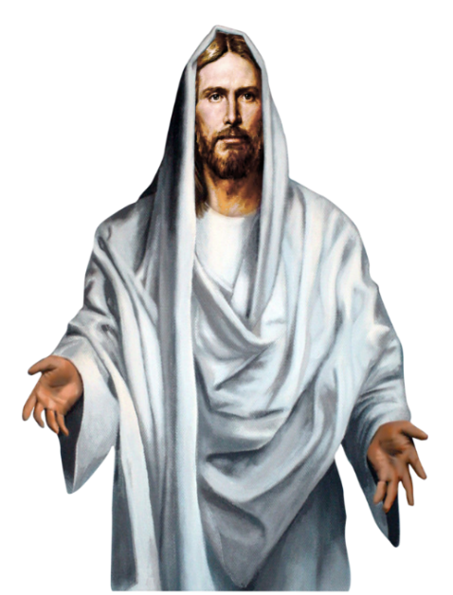
CYFOETH
Y Dyn Cyfoethog a Lasarus
Byw bywyd da – gwobr yn y bywyd nesaf sef nefoedd. Yn y ddameg, mae dyn cyfoethog yn gwrthod helpy y dyn tlawd sef Lasarus. Pan ae’r ddau yn marw, mae’r dyn cyfoethog yn mynd I uffern a Lasarus I’r nefoedd. Mae’r ffordd y mae person yn byw ei fywyd yn effeithio y bywyd nesaf. Mae pobl yn gwrthod cymryd sylw o’r neges yma.

Y Samariad Trugarog
https://www.youtube.com/watch?v=53Pqw20xK10 5.11.m

Dywedodd Iesu ‘Car dy gymydog fel ti dy hun.’ Pwy sy’n haeddu cariad? Pwy bynnag sydd ei angen. Caru gelynion. Y Rheol Aur.

Dameg y Defaid a’r Geifr - Mathew 25: 31 – 46. https://www.youtube.com/watch?v=iWSkdx-XwWY
Yn y ddameg hon, mae Iesu’n defnyddio esiampl y bugail sy’n gwahanu ei ddefaid oddi wrth ei eifr er mwyn helpu pobl i ddeall sut beth fydd Dydd y Farn.Mae Iesu’n esbonio bydd pobl yn cael eu gwahanu’n ddau grŵp:
1.Bydd y rhai sydd wedi byw bywyd da a chredu yn Nuw yn cael eu gosod ar un ochr ac yn cael lle yn y Nefoedd.
2.Bydd y rhai sydd wedi gwrthod credu yn Nuw ac sydd wedi pechu yn eu bywydau yn cael eu gosod ar yr ochr arall ac yn mynd i Uffern.

Enghreifftiau o foesoldeb heddiw:

- Sut mae pobl yn trin eraill heddiw?
- Sut mae pobl yn helpu ei gilydd heddiw?

Samariad Trugarog  https://www.youtube.com/watch?v=iPehw67L91w | Maddeuant http://www.bbc.co.uk/learningzone/clips/a-mothers-forgiveness-for-her-sons-killers/439.html  Gee Walker
Cariad - https://www.youtube.com/watch?v=WpYeekQkAdc | Cyfoeth

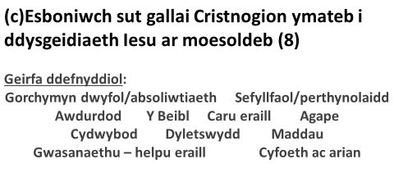

YR EGLWYS

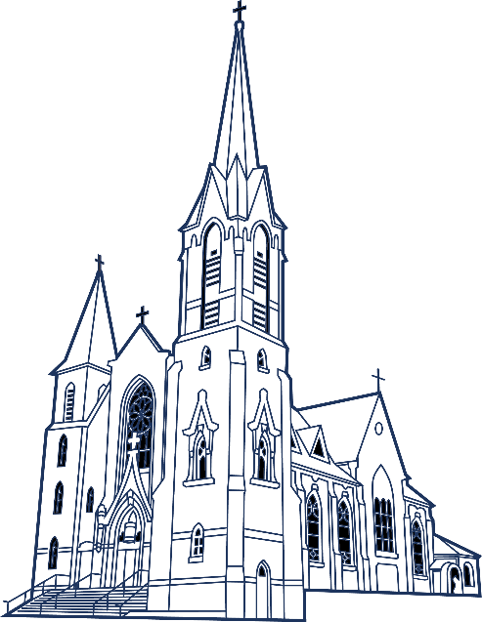

Amrywiaeth Cristnogaeth: Catholig, Anglicanaidd, Yr Eglwys yng Nghymru, eglwysi anghydffurfiol a chapeli

Daw’r gair Cristnogaeth o enw Iesu Grist. Datblygodd Cristnogaeth mewn gwahanol ffyrdd, ac erbyn heddiw ceir tair prif gangen sef:
- Yr Eglwys Gatholig
- Yr Eglwys Uniongred
- Yr Eglwys Brotestanaidd (Anglicaniaid, Presbyteriaid, Methodistiaid, Bedyddwyr)

RÔL YR EGLWYS LEOL

Addoli Ysgol Sul Pryd o fwyd i’r di-gartref Banciau bwyd

Rôl yr eglwys leol

Bore coffi i’r henoed Clwb ieuenctid

Cyfarfodydd undeb y mamau Meithrinfa i famau ifanc a’u plant

Ffeiriau i godi arian Brownies, Guides

Partion Nadolig i’r henoed Cysgod pan fydd argyfyngau

Gwasanaethau - bedydd, conffirmasiwn, priodasau, angladdau
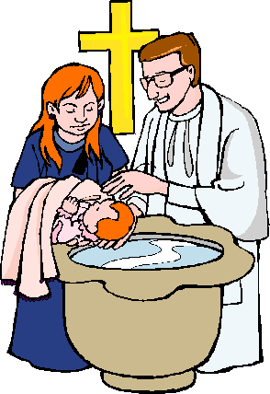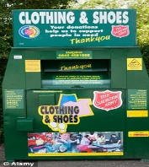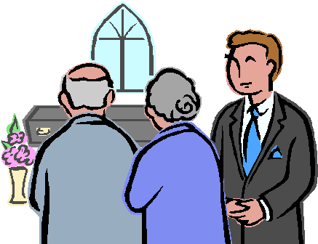

http://request.org.uk/life/church/what-is-church/

Disgrifiwch rôl yr eglwys yn ei chymuned leol [5]
Yn eich ateb, gallwch gynnwys y canlynol:-
- I gredinwyr mae’n lle i addoli
- Mae’n darparu brawdoliaeth
- Gweithgareddau i blant/addysgu plant drwy’r Ysgol Sul
- Clwb Ieuenctid, Ti a Fi, clwb cinio Pensiynwyr, Banc Bwyd ac ati
- Cynnal grwpiau ieuenctid cymunedol, e.e. Sgowtiaid, Geidiau
- Arweiniad moesol ac ysbrydol
- Lle i ddathlu defodau newid byd/sacramentau a/neu wyliau
- Cefnogi achosion cymunedol
- Gall yr offeiriad/gweinidog fod yn llais ar gyfer y gymuned
- Ffocws i weithgareddau elusennol a chysylltiad ag ysgolion.
Nodweddion eglwysi a chapeli ac amrywiaeth arferion addoli

Pam addoli mewn adeiladau arbennig?
- Er mwyn addoli Duw
- Awyrgylch arbennig yno – ty Dduw
- Cyfle i addoli gydag eraill a bod yn ran o gymuned.
- Mae’n fan a ddefnyddir i ddathlu digwyddiadau bywyd, fel geni, priodi a marw.
- Gall symbolau yn yr adeilad helpu’r addoli.
- Mae’n draddodiad crefyddol.

Gwyliwch: https://www.truetube.co.uk/film/holy-cribs-anglican-church
http://request.org.uk/people/places/a-tour-of-a-welsh-chapel-english-and-cymraeg/

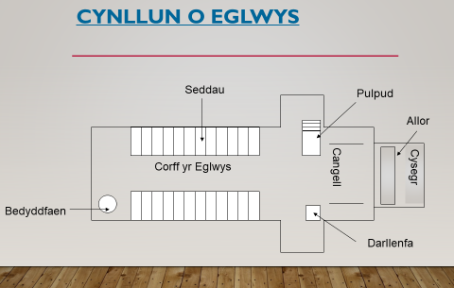

Nodweddion yr eglwys
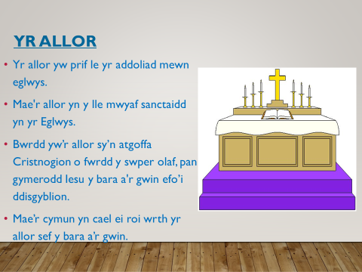
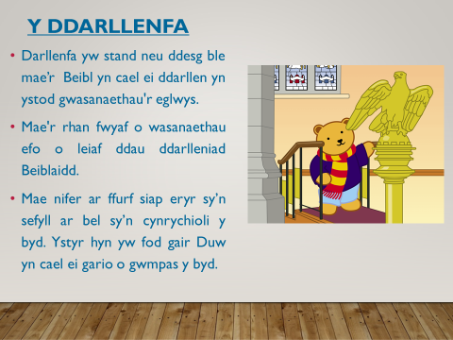
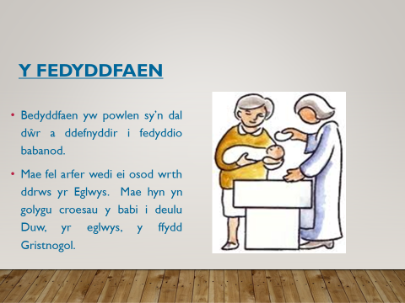
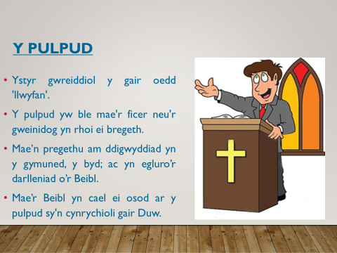

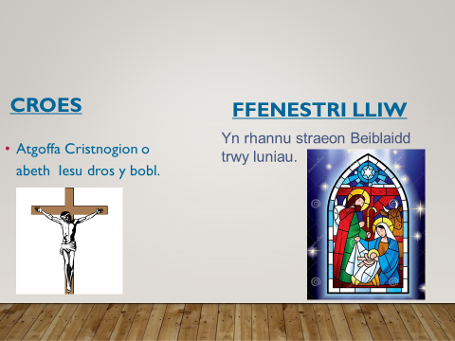

CAPEL Y BEDYDDWYR
Mae capeli yn adeiladau llawer symlach nag eglwysi. Y tu allan, fel rheol does dim tŵr ar y to.
- BEDYDDFAN Pwll dwr i fedyddio oedolion.
- PULPUD Y prif fan mewn capel – dyma ble mae’r gweinidog yn darllen y Beibl ac yn pregethu.
- BWRDD Y CYMUN Dim y lle pwysicaf. Rhoddir cymun unwaith y mis yn seddau’r bobl.

Gwaith Cartref – Beth yw’r prif wahaniaethau rhwng eglwys a chapel?
EGLWYS | CAPEL
Beth yw addoliad?
Ffordd o gysylltu gyda Duw. Mae gwhanol ffyrdd o addoli, yn dibynnu ar yr unigolyn. Mae addoli yn dangos beth mae’r Cristion yn ei gredu am Dduw. Addoliad yw’r gair a ddefnyddir i ddisgrifio’r geiriau a’r gweithredoedd a roddir i Dduw.

Mae addoli yn:
- Gyfle i gredinwyr gyfathrebu gyda Duw.
- Ffordd o ddangos ffydd.
- Gyfle i gredinwyr ddod at eu gilydd fel cymuned.
- Ffordd o ddiolch i Dduw, neu ofyn am rhywbeth.
- Yn y Deg Gorchymyn, mae’n dweud i ‘gadw’r Saboth yn sanctaidd’ – gorchymyn i addoli Duw.

Sut mae Cristnogion yn addoli?
Gweddio |  | Ffordd o gysylltu efo Duw yw gweddi—sgwrs efo Duw. Mae Cristnogion yn gweddio efo eraill neu ar ben eu hunain, pob dydd neu ar adegau arbennig. Rhoddodd Iesu Grist esiampl o weddi iddynt. Mae pobl yn gweddio am sawl rheswm e.e eisiau maddeuant, i ddiolch, meddwl am rywun, gofyn am gymorth.
Pregethu -  Dysgu |  | Mae rhannu ffydd/crefydd yn helpu eraill I ddysgu am y grefydd. Mae’r bregeth wedi ei seilio ar y Beibl. Mae’n rhoi cymorth i Gristnogion sut i fyw bywyd da. Efallai trafodir rhyw ddigwyddiad e.e yn y gymuned neu yn y byd. Mae’n digwydd yn y pulpud.
Darllen y Beibl |  | Gair Duw yw’r Beibl sy’n cael ei ddefnyddio ymhob gwasanaeth. Mae dwy ran iddo sef yr Hen Destament a’r Testament Newydd. Maen cael ei ddefnyddio pob gwasanaeth ac ar adegau arbennig fel priodas, bedydd, cymun, gwyliau. Mae’n cael ei gadw ar y ddarllenfa, pulpud a’r allor.
Canu |  | Ffordd o foli Duw, i ddangos bod Cristnogaeth yn rywbeth i’w ddatgan ar gân. Maent yn dangos profiadau crefyddol. Addolir yn y ffordd yma mewn gwasnaethau fel ar ddydd Sul, mewn priodas, angladd, cymun. Mae rhai yn son am Dduw, Iesu, hanesion o’r Beibl, adegau arbennig.
Addoliad Litwrgaidd |  | Dilyn trefn sydd mwy neu lai yr un peth bob tro. Enghraifft o hyn ydi gwasanaeth y Cymun, dilyn trefn gweddi, llyfr gwasanaeth.
Addoliad anffurfiol |  | Does dim trefn bendant i’r addoliad/gwasanaeth e.e Cristnogion Charismatiadd yn disgyn ar y llawr, chwerthin, siarad mewn tafodau gan eu bod yn teimlo’r ysbryd glân.
Addoli’n unigol |  | Cristnogion yn addoli ar ben eu hunain e.e adref er mwyn ffurfio perthynas bersonol efo Duw. Mae gweddïo, myfyrio, astudio'r Beibl a chanu emynau i gyd yn gallu cael eu gwneud gartref.
Byddin yr Iachawdwr-iaeth | 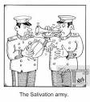 | I rai fel Byddin yr Iachawdwriaeth, mae cerddoriaeth yn rhan bwysig o’r addoliad a chanu emynau. Maent yn defnyddio bandiau pres heddiw.
Pwysigrwydd gweddi, cymunol a phreifat - Mathew 6:5-13, 18:20

Gweddi yw siarad efo Duw. Roedd gweddi yn bwysig ym mywyd Iesu. Mae Iesu yn dweud y dylai Cristnogion addoli Duw yn yr ysbryd cywir - dylent addoli Duw gyda’i holl feddwl, gweithred a geiriau er mwyn datblygu perthynas arbennig gyda Duw. Mae Cristnogion yn gweddio am sawl rheswm e.e

- Cyffesiad – cyffesu (confess)
- Edifeirwch – dweud sori
- Diolchgarwch – dweud diolch
- Deisyfiad – gofyn am rhywbeth

Dysgodd Iesu y disgyblion cynnar i weddio, gan weddio ar Dduw fel y Tad. Dywedodd Iesu:

“A pheidiwch gweddïo fel y rhai sy'n gwneud sioe o'u crefydd. Maen nhw wrth eu boddau pan mae pobl yn edrych arnyn nhw yn codi i weddïo yn y synagogau neu ar strydoedd prysur… Pan fyddi di'n gweddïo, dos i ystafell o'r golwg, cau y drws, a gweddïo ar dy Dad sydd yno gyda ti er dy fod ddim yn ei weld…A phan fyddwch chi'n gweddïo, peidiwch mwydro ymlaen ... Maen nhw'n meddwl y bydd Duw yn gwrando am eu bod yn gweddïo mor hir. Peidiwch chi â bod fel yna …” Mathew 6:5-8
I rai, mae gweddio’n unigol, yn briefat yn bwysig. Mae ffydd yn rhywbeth
personol.Mae gweddio’n unigol yn bwysig iawn i brotestaniaid. Mae
catholigion yn defnyddio’r rosari i helpu iddynt ganolbwyntio pan yn
gweddio.

- Mae gweddïo cymunol yn golygu gweddïo gyda phobl eraill. Mae hyn yn gallu digwydd yn ystod gwasanaeth eglwys, neu mewn cyfarfod o Gristnogion sydd wedi trefnu gweddïo gyda’i gilydd. Mae'r math yma o weddïo'n gallu helpu Cristnogion i gysylltu â'i gilydd yn ogystal â Duw, a helpu i gryfhau'r gymuned Gristnogol. Efallai eu bod yn gweddio gan feddwl am rhywun o’r gymuned e.e rhywun sy’n sâl neu ddigwyddiad.
- Mae Gweddi'r Arglwydd yn cael ei ddweud yn y rhan fwyaf o wasanaethau Cristnogol. Cafodd y weddi hon ei defnyddio gan Iesu i helpu eraill i weddïo:

Ein Tad, yr hwn wyt yn y nefoedd,
sancteiddier dy enw.
Deled dy deyrnas.
Gwneler dy ewyllys,
megis yn y nef, felly ar y ddaear hefyd.
Dyro i ni heddiw ein bara beunyddiol.
A maddau i ni ein dyledion,
fel y maddeuwn ninnau i'n dyledwyr.
Ac nac arwain ni i brofedigaeth, eithr gwared ni rhag drwg.
Canys eiddot ti yw'r deyrnas, a'r nerth, a'r gogoniant yn oes oesoedd.
Amen.
AMRYWIAETH O FEWN CRISTNOGAETH

Nodweddion | Catholigion | Anglican  (Eglwys) | Protestant  (Capel)
Awdurdod/  Arweinydd yr enwad | Y Pab  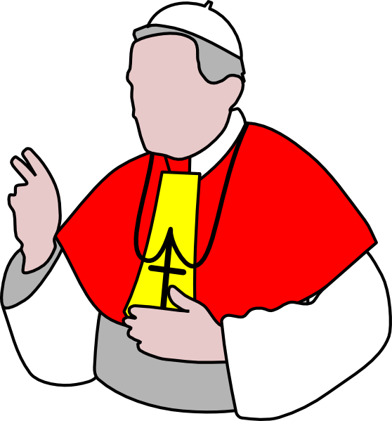 | Archesgob | Beibl – Gair Duw
Addoliad | Ffurfiol – Litwrgi. Dilyn trefn arbennig o lyfr gwasanaeth. | Litwrgi. Dilyn trefn o lyfr gwasanaeth. | Gwrando ar Air Duw a’i foli drwy ganu.
Gweddi | Yr offeiriad yn arwain y weddi. Gweddi unigol gyda’r rosari (bids gweddio), gweddi cymunol, gweddiau ffurfiol.  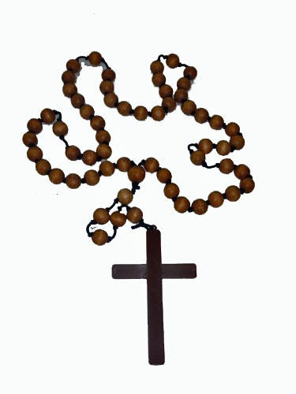 | Gweddi unigol, gweddi cymunol, gweddiau ffurfiol. | Gweddi unigol, gweddi cymunol, gweddiau ffurfiol.
Arweinydd | Offeiriad | Ficer | Gweinidog  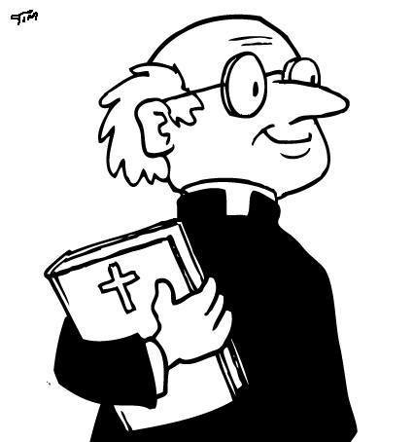
Arweinydd | Dyn | Dyn neu ddynes | Dyn neu ddynes
Arweinydd | Ddim yn cael priodi | Yn cael priodi | Yn cael priodi
Prif nodwedd yn yr adeilad | Allor  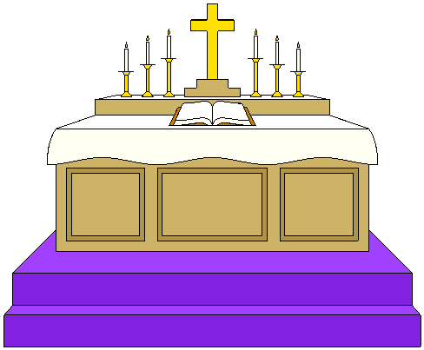 | Allor | Pulpud – Beibl a’r bregeth = Gair Duw.
Adeilad | Siap croes. Twr – pwyntio at y nefoedd. | Siap croes. Twr – pwyntio at y nefoedd.  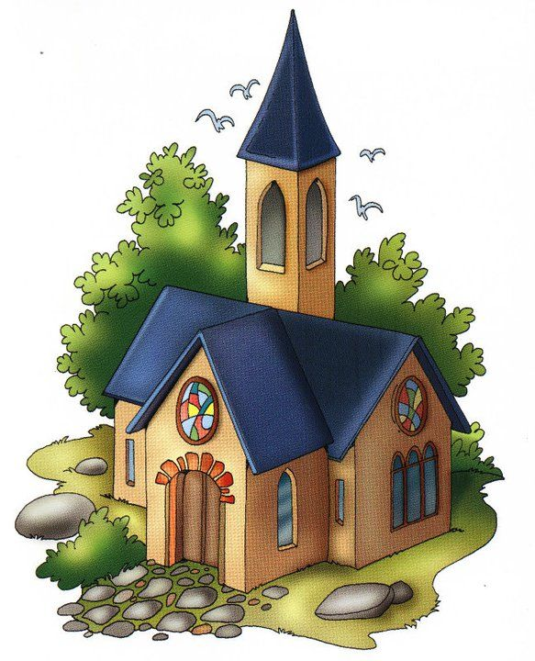 | Sgwar, dim twr.  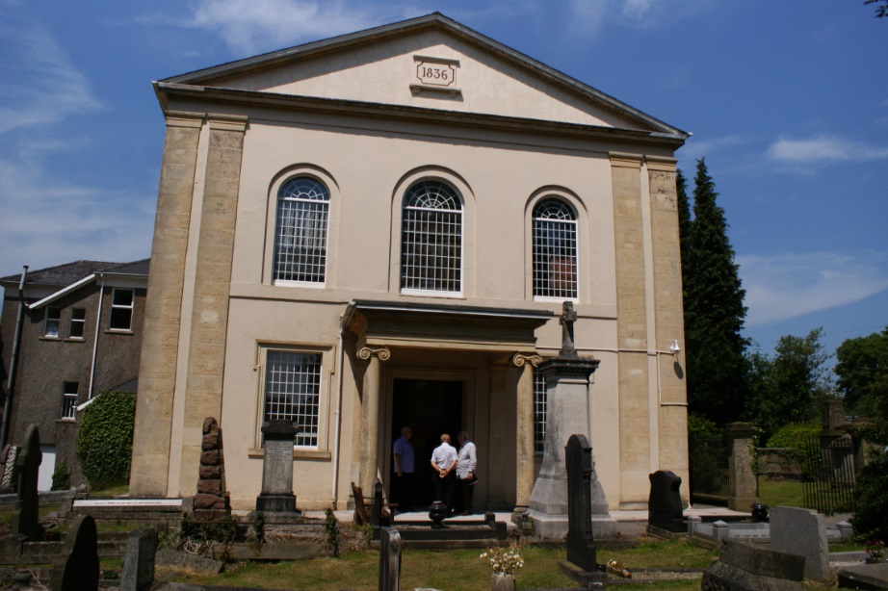
Gwasanaethau  (SACRAMENTS) | 7 e.g bedydd (babanod), Offeren/cymun (bara a gwin), priodas. | Nifer e.e 7 e.g bedydd (babanod), Offeren/ cymun (bara a gwin), priodas.  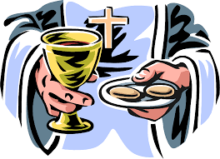 | Dim cymaint o bwyslais ar y cymun mewn capel.Bedyddio oedolion. Crynwyr, Byddin yr Iachawdwriaeth – dim cymun.
Symbolau | Nifer e.e delwau, croes, ffenestri lliw.  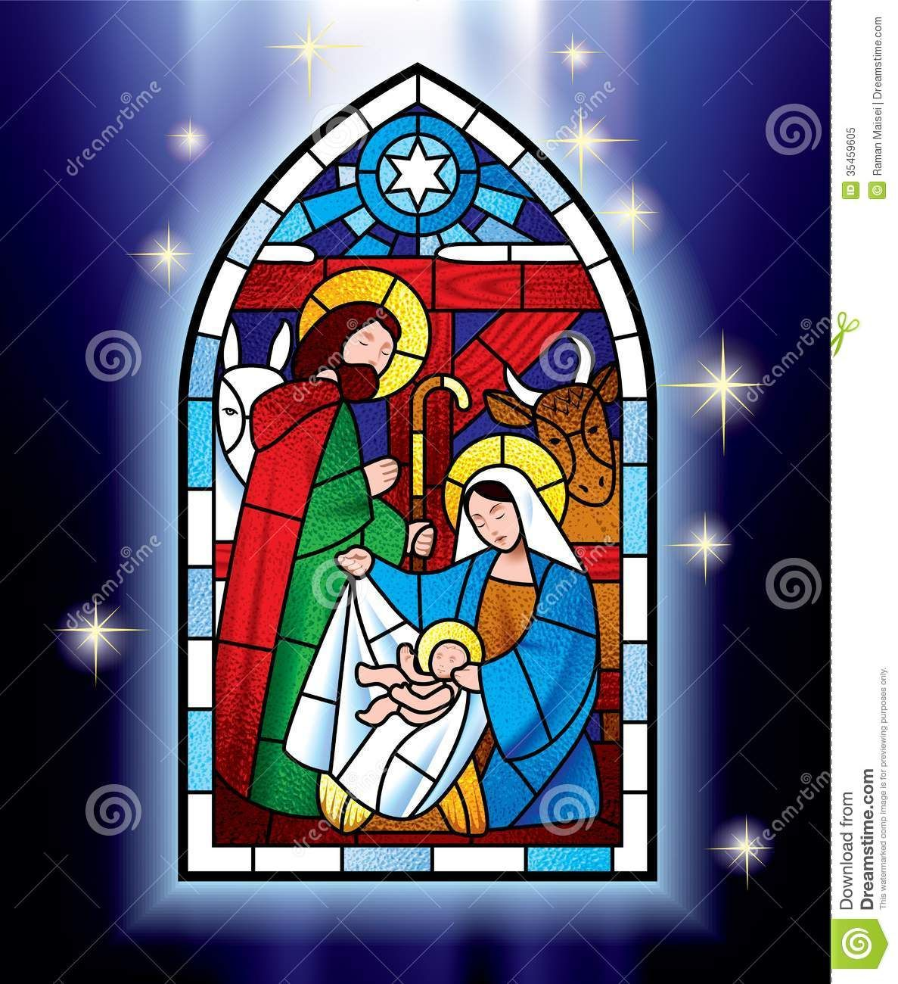 | Nifer e.e croes, croeslun ffenestri lliw. | Plaen.

Swyddogaethau cymdeithasol a chymunedol eglwysi

Banciau bwyd
Mae Cristnogion yn credu fod ganddyn nhw gyfrifoldeb tuag at y byd. Dyma oedd Iesu yn ei ddysgu. Mae pobl yn cyfrannu bwyd mewn mannau casglu arbennig neu drwy ysgolion, eglwysi a busnesau. Mae'r rhai sydd angen cymorth yn derbyn taleb banc bwyd sy'n golygu y byddan nhw'n derbyn digon o fwyd i barhau tri diwrnod.

Mae rhai eglwysi yn gofyn i aelodau o'r gymuned roi eitemau iddyn nhw fel:
- pysgod tun
- cig tun
- ffrwythau
- llysiau
- te a choffi
- papur toiled
- cynhyrchion glanhau
- pethau ymolchi, megis sebon a siampŵ

https://www.youtube.com/watch?v=4ysoRXuzAT8

Gwaith Byddin yr Iachawdwriaeth - https://vimeo.com/144131275

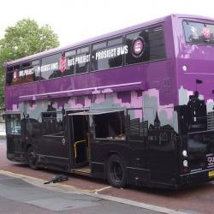
Byd
Mae eglwysi Byddin yr Iachawdwriaeth yn rhoi lloches I’r di-gartref yn ystod tywydd drwg.
Mae Prosiect y Bws mewn dinasoedd yn gweithio drwy’r flwyddyn. Cefnogi y di-gartref – gofal brys.
Meddygol
Bwyd a diod
Lloches mewn tywydd drwg.

Mudiad Cristnogol
Rhaglenni i helpu pobl sy’n gaeth i gyffuriau, alcohol.
Dysgu, a hyfforddi sgiliau.
Helpu carcharorion sydd ar fin gadael y carchar.
Hel dillad – banciau dillad.
Helpu i ffeindio pobl sydd wedi mynd ar goll.
Gofalu am yr henoed trwy roi cinio, trefnu clybiau, ymweld a nhw yn eu tai.

Cefnogi a helpu merched a dynion sydd wedi dioddef o gaethwasiaeth.
Cymorth i bobl heb waith trwy ddarganfod gwaith addas iddyn nhw.

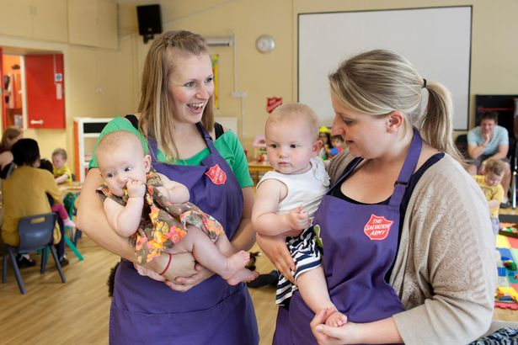
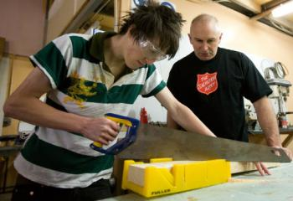
Rhedeg meithrinfa, cylch chwarae, i blant.

Helpu a chefnogi merched a phlant sydd wedi dioddef o drais yn y cartref.

Caffi Forget Me Not, Wrecsam i helpu pobl sy'n dioddef o ddimentia, eu teuluoedd a'u gofalwyr.

Gwaith Shelter Cymru - http://request.org.uk/issues/social-issues/big-issues-homelessness/
Hel pres at ddigartrefedd - Achlysur Slippers for Shelter Cymru.

Prison Link Cymru
Rhoi cymorth a chyngor i’r di-gartref cyn gadael y carchar.

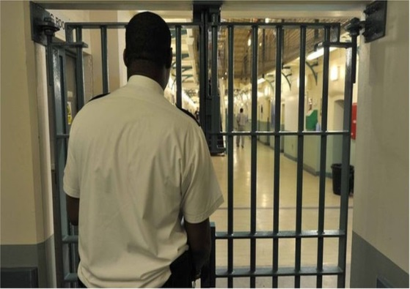
‘Young Money’ yn brosiect i bobl ifanc 16-24. Maen dysgu pobl ifanc sut i drin pres.
Shelter Cymru – helpu sefyllfa y cartref.

Cyngor ar ddyled.

Arian Ifanc, Abertawe
Prosiect Shelter Cymru yw Arian Ifanc. Gwasanaeth di-dâl sy'n helpu pobl ifanc 16-24 oed gyda'u sgiliau cyllidebu, e.e:
- sut i gynilo a chynllunio ar gyfer y dyfodol
- sut i fenthyca arian
- cyngor am ddyledion
- esbonio sgorau credyd a sut i'w gwella nhw

Grwpiau Cristnogol yn gweithio ar ran cyfianwder cymdeithasol
http://request.org.uk/life/church/churches-together

Anghyfiawnder yn y byd

CYFIAWNDER CYMDEITHASOL
- Mae hyn yn golygu ceisio cael cymdeithas deg fel bod pawb yn cael cyfle cyfartal a'r un hawliau â'i gilydd.
- does dim cyfiawnder cymdeithasol i lawer o bobl yn y byd.
- Cred llawer o Gristnogion ei bod yn bwysig i’r gwahanol enwadau weithio gyda’i gilydd.
- Heddiw, mae byw mewn cymdeithas aml-grefyddol yn golygu bod angen i bobl weithio gyda’i gilydd.
- Os nad yw credinwyr crefyddol yn dod at ei gilydd a deall ei gilydd, a rhannu eu credoau cyffredin mewn heddwch, bydd gwrthdaro.
- Sut mae gwneud hyn? Ymweld a mannau addoli ei gilydd a gweld beth sy’n gyffredin rhyngddynt. Gallant fynd i gyfarfodydd Rhwydwaith Rhyng-ffydd a chynnal Wythnos Ryng-ffydd. Pan fydd pobl yn parchu ffydd ei gilydd, yna mae’n bosibl cyd-weithio a chyd-dynnu, er gwaethaf gwahaniaethau.

Mae llawer o elusennau a grwpiau Cristnogol sy'n brwydro'n galed i wneud y byd yn lle gwell a theg i bawb.

Tearfund - https://www.youtube.com/user/Tearfund
- Elusen Gristnogol yw Tearfund i helpu pobl dlawd.
- Mae eu gwaith yn seiliedig ar gred Cristnogol - câr dy gymydog.
- Maen nhw'n gwneud eu gwaith drwy eglwysi lleol ac yn helpu i:
- ymgyrchu yn erbyn tlodi
- annog hunan- gymorth i bobl a’r gymuned
- rhoi cymorth argyfwng pan fydd trychinebau naturiol yn digwydd
- lledaenu gair Iesu i fod yn dosturiol a helpu pobl eraill
CYMODI
Cymodi: Cymodi ar ôl ffrae neu anghydfod, a dechrau cydweithio eto. Mae crefyddau’n dysgu am faddeuant gan ei fod yn arwain at symud ymlaen a dod o hyd i atebion.

Cyngor Eglwysi'r Byd
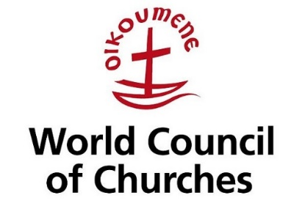
- Y bwriad yw dod â'r gwahanol enwadau Cristnogol at ei gilydd.
- Uno pobl sy'n rhannu'r un ffydd/grefydd, beth bynnag yw eu henwad.
- Dod ag eglwysi at ei gilydd ar ôl trychinebau a helpu i ymateb i broblemau'r
byd.
- Pob blwyddyn, mae wythnos o weddio i ddod a Christnogion at ei gilydd.

DEIALOG RHYNG-FFYDD

Deialog Rhyng-ffydd: Gwahanol grefyddau yn siarad efo’i gilydd. Mae llawer o enghreifftiau o rwydweithiau rhyng-ffydd lleol a chenedlaethol mae’r rhain yn helpu i ddatrys camddealltwriaethau.

Rhyng-ffydd Cymru
- Cafodd ei sefydlu i geisio hybu mwy o barch a dealltwriaeth
rhwng cymunedau crefyddol ar ôl ymosodiadau terfysgaeth 9/11.
- Cynrychiolwyr o holl brif grefyddau'r byd.
- Cafodd ymosodiadau terfysgaeth 9/11 eu cyflawni gan y grŵp o derfysgwyr al-Qaeda ar 11 Medi 2001. Yn yr ymosodiadau, cafodd tair awyren eu herwgipio a'u hedfan yn fwriadol i mewn i ddau dŵr Canolfan Masnach y Byd yn Efrog Newydd, ac adeilad y Pentagon yn Arlington County, Virginia. Cafodd cyfanswm o 2,996 o bobl eu lladd yn yr ymosodiadau.
- Prif amcanion Rhyng-ffydd Cymru yw:
- cynyddu gwybodaeth a dealltwriaeth am wahanol gredoau ac arferion gwahanol grefyddau yng Nghymru
- hybu perthnasoedd da rhwng pobl o wahanol grefyddau
- Trefnir wythnos rhyng-ffydd pob blwyddyn i helpu i godi ymwybyddiaeth o wahanol grefyddau.
- Trefnodd Rhyng-ffydd Cymru ‘Ieuenctid a'r Genhedlaeth Nesaf’, yn y Synagog yng Caerdydd ag aelodau o wahanol grefyddau'n bresennol.

Erlid Cristnogion heddiw
Mae erlid Cristnogion yn golygu trin Cristnogion yn greulon yn aml oherwydd eu crefydd neu eu credoau. Dywedodd Iesu wrth Gristnogion am ledaenu Cristnogaeth, er gall hyn eu rhoi nhw mewn perygl.

A chas fyddwch gan bawb o achos fy enw i; ond y sawl sy'n dyfalbarhau i'r diwedd a gaiff ei achub. Mathew 10:22

Mae Cristnogion dal i gael eu herlid heddiw oherwydd eu credoau e.e ISIS yn gorfodi Cristnogion allan o'u cartrefi ac yn bomio eglwysi.
Mae Open Doors yn helpu Cristnogion sy'n cael eu herlid drwy:
- hyfforddi Cristnogion ac arweinwyr eglwysi i'w cefnogi drwy unrhyw drawma maen nhw wedi'i ddioddef
- rhoi cyngor a chefnogaeth i Gristnogion sydd wedi dioddef trychineb
- siarad ar ran Cristnogion i helpu i godi ymwybyddiaeth o'u sefyllfa
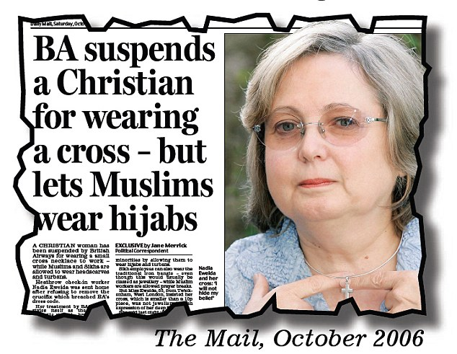

https://www.youtube.com/watch?v=6nA7rqqNTZg

Gwaith Cartref

Meini prawf llwyddiant i gwestiwn a:

1.Beth yw ystyr ‘y drindod’ i Gristnogion? (2)
_________________________________________________________________________________________________________________________________________________________________________________________________________________________________

Meini prawf llwyddiant i gwestiwn B:

Disgrifiwch sut mae rhai grwpiau Cristnogol yn gweithio ar ran cyfianwder cymdeithasol.(5)
_________________________________________________________________________________________________________________________________________________________________________________________________________________________________
_________________________________________________________________________________________________________________________________________________________________________________________________________________________________

Hunan-asesiad

Marc | (+) (-) yn erbyn y meini prawf llwyddiant | Sylwadau athro

TASG - Ydych chi’n cofio sut i ateb cwestiwn C?

Meini prawf llwyddiant cwestiwn C

Esboniwch gredoau a dysgeidiaeth Gristnogol am foesodeb Cristnogol. (8)
______________________________________________________________________________________________________________________________________________________________________________________________________________________________________________________________________________________________________________
_________________________________________________________________________________________________________________________________________________________________________________________________________________________________
_________________________________________________________________________________________________________________________________________________________________________________________________________________________________
_________________________________________________________________________________________________________________________________________________________________________________________________________________________________

Asesu cyfoedion | Band/Marc | + | -

Marcio gan:

Athro

Eich ymateb i’r sylwadau uchod?
‘Dylai Cristnogion fynychu capel neu eglwys.’ Trafodwch y gosodiad hwn gan ddangos eich bod wedi ystyried mwy nag un safbwynt. (Mae’n rhaid i chi gyfeirio at grefydd a chredo yn eich ateb.) [15]

Meini prawf llwyddiant cwestiwn C

______________________________________________________________________________________________________________________________________________________________________________________________________________________________________________________________________________________________________________
_________________________________________________________________________________________________________________________________________________________________________________________________________________________________
_________________________________________________________________________________________________________________________________________________________________________________________________________________________________
______________________________________________________________________________________________________________________________________________________________________________________________________________________________________________________________________________________________________________
_________________________________________________________________________________________________________________________________________________________________________________________________________________________________
_________________________________________________________________________________________________________________________________________________________________________________________________________________________________
_______________________________________________________________________________________________________________________________________________________________________________________________________________________________________________________________________________________________________________________________________________________________________________________________________________________________________________________________________________________________________________________________________________
_________________________________________________________________________________________________________________________________________________________________________________________________________________________________
_________________________________________________________________________________________________________________________________________________________________________________________________________________________________
______________________________________________________________________________________________________________________________________________________________________________________________________________________________________________________________________________________________________________
_______________________________________________________________________________________________________________________________________________________________________________

Asesu cyfoedion | Band/Marc | + | -

Marcio gan:

Athro

Eich ymateb i’r sylwadau uchod?

